Plataforma Integrada de Gestión de Riesgos Críticos en Paradas de Planta, Visualización Predictiva y Capacidad Decisional en Tiempo Real
(ESG (Environmental, Social, Governance) - Gestión de Riesgos Críticos en Seguridad)

Martin Rodriguez Serveleon¹, Miguel Alejandro Sánchez Novoa² y Alfonso Pastor Carreño³

¹ Martin Rodriguez Serveleon: Sociedad Minera el Brocal, Calle Las Begonias 415, Piso 19, San Isidro, Lima, Perú (marroser@yahoo.com, +51 982752269 )
² Miguel Alejandro Sánchez Novoa: Sociedad Minera el Brocal, Calle Las Begonias 415, Piso 19, San Isidro, Lima, Perú (masn1210@gmail.com, +51 989808117 )
³ Alfonso Pastor Carreño: Sociedad Minera el Brocal, Calle Las Begonias 415, Piso 19, San Isidro, Lima, Perú (alfonso.pc19@gmail.com, +51 948991998 )
______________________________________________________________________________________________

RESUMEN

Este trabajo describe la implementación de un sistema digital integrado para la gestión proactiva de la seguridad durante las paradas de planta en la industria minera. La solución tecnológica combina la recolección de datos en tiempo real mediante formularios digitales (Google Forms), el análisis predictivo de riesgos diarios utilizando un modelo de inteligencia artificial (Gemini), la verificación de competencias del personal en campo a través de códigos QR, y la visualización de indicadores clave en un panel de control (Power BI). Como resultado, se logró un aumento del 60% en los reportes de seguridad, se estableció un monitoreo continuo de las condiciones de riesgo y se optimizó la toma de decisiones. La plataforma demuestra la eficacia de las herramientas digitales para transformar la gestión de la seguridad, migrando de un enfoque reactivo a un modelo predictivo y basado en datos.

1. Introducción

Las paradas de planta constituyen eventos críticos y de alta complejidad en la industria minera, siendo indispensables para el mantenimiento, la inspección y la optimización de los equipos. No obstante, su ejecución eleva significativamente los riesgos operacionales debido a la alta concentración de personal y la realización de tareas no rutinarias en periodos de tiempo acotados. Una gestión deficiente de estos eventos puede derivar en incidentes de seguridad, sobrecostos y retrasos en el reinicio de las operaciones.

En este contexto, la transformación digital emerge como un pilar fundamental para mitigar dichos riesgos. La implementación de herramientas ágiles y la analítica avanzada permiten evolucionar de un enfoque reactivo a un modelo proactivo y predictivo en la gestión de la seguridad y salud ocupacional. Este trabajo presenta una solución integral que combina herramientas para la recolección de datos en tiempo real, la visualización de información y la integración con inteligencia artificial para optimizar la toma de decisiones durante las paradas de planta, con un enfoque específico en la gestión de riesgos.

2. Objetivos

Implementar un sistema digital integrado para la gestión de la seguridad durante las paradas de planta, que facilite la identificación proactiva de riesgos y la generación recomendaciones inteligentes sobre riesgos críticos para prevenir incidentes.

3. Compilación de Datos y Desarrollo del Trabajo

3.1. Sistema de Reporte de Desvíos

Se implementó un sistema de recolección de datos mediante Google Forms ,como se muestra en la Figura 1, diseñado para ser una interfaz intuitiva y de rápido diligenciamiento desde dispositivos móviles. Los campos del formulario incluyen:
- DNI del que reporta
- Empresa a la que pertenece
- Tipo de desvio (Acto o condición)
- Fecha del desvío
- Empresa observada
- Área del infractor
- Lugar de hallazgo
- Descripción del desvío
- Potencial
- Riesgo crítico correspondiente
- ¿El infractor fue abordado?
- Persona encargada de levantar la observación
- Evidencia fotográfica
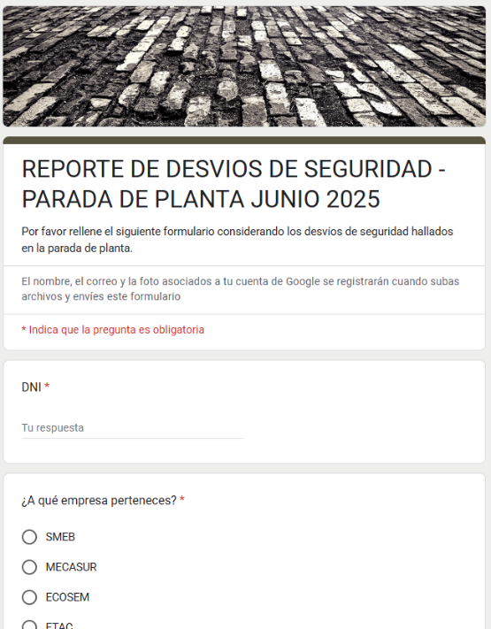
Figura 1: Formulario de google para el reporte de actos y condiciones. Fuente: Elaboración propia.

La información recolectada se centraliza automáticamente en una hoja de cálculo de Google Sheets, que funciona como base de datos principal del sistema y el flujo es como se muestra en la Figura 2.
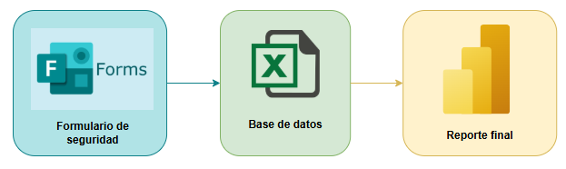
Figura 2: Flujo de información desde el formulario al Bi. Fuente: Elaboración propia.

El formulario también esta configurado para que, cada vez que se sube un reporte de alto potencial. Este es enviado por correo al personal de seguridad de la compañía y a los superintendentes de mantenimiento para darle seguimiento a los problemas principales ocurridos y el levante de su solución. Esto fue realizado mediante la configuración del Excel de googel que esta conectado al formulario, en este se realizo un script que se gatilla cada vez que alguien sube un formulario y marca que el potencial es alto. Enviando un correo con toda la información a los correos indicado como se ve un ejemplo en la Figuran 3.

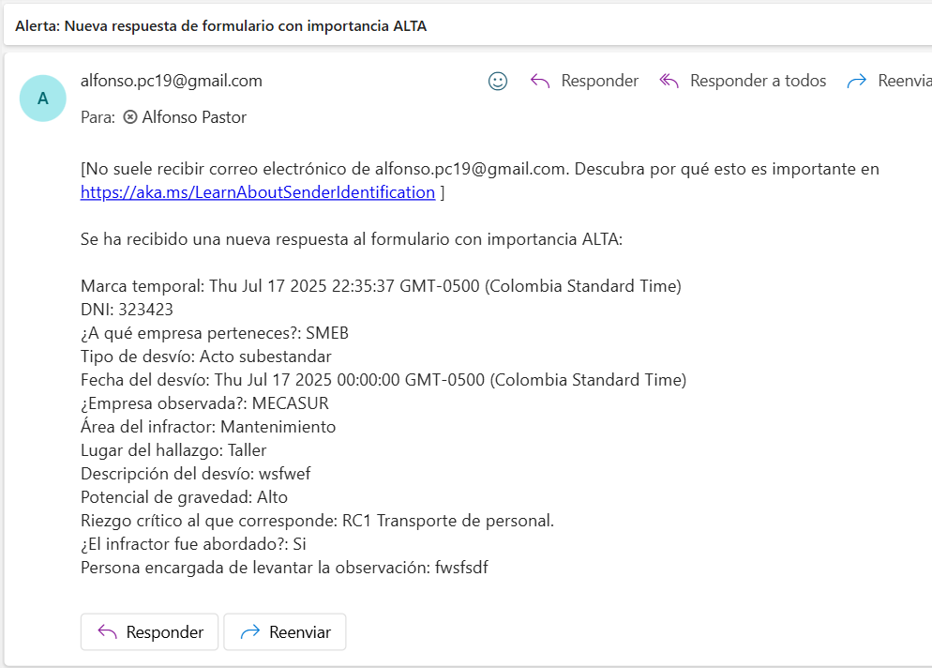

Figura 3: Correo enviado de forma automática al tener un reporte de alto potencial. Fuente: Elaboración propia.

3.2. Sistema de Recomendaciones Proactivas

Para evaluar la probabilidad de que los riesgos críticos impacten las actividades diarias, se desarrolló un modelo que integra dos fuentes de información clave:
- Análisis Histórico: Se analiza una base de datos retrospectiva de reportes de actos y condiciones para cuantificar la frecuencia histórica de cada riesgo crítico. Cada riesgo es ponderado según su grado de severidad (alto, medio o leve) para obtener una valoración inicial de su impacto potencial.
- Análisis Predictivo con IA: Se utiliza una base de datos que detalla las actividades programadas para la parada de planta. Un algoritmo en Python procesa esta información, integrándose con la API de Gemini para analizar cada tarea de forma individual. Para la interacción con la API, se diseñó un prompt específico:
Analiza la siguiente actividad la cual corresponde a una parada de planta en una planta concentradora de cobre: "{descripcion_actividad}".
De la siguiente lista, escoge el riesgo crítico más relevante: {RIESGOS_CRITICOS_PERMITIDOS}.
Estima una probabilidad de ocurrencia (en formato "XX%") y un grado de criticidad (un número entero de 1 a 10).
Tu respuesta DEBE ser únicamente un objeto JSON válido con las claves "riesgo_identificado", "probabilidad" y "criticidad". No incluyas texto adicional ni la palabra "json".
Este prompt instruye al modelo de IA para que identifique el riesgo más pertinente, estime su probabilidad y asigne una criticidad. La salida en formato JSON estandariza los resultados, facilitando su procesamiento automático y consolidación en un archivo de Excel que sirve como guía para las evaluaciones de seguridad diarias.

3.3 Identificación de Permisos en Campo

La verificación en tiempo real de las certificaciones de seguridad del personal representa un desafío operativo. Para abordarlo, se implementó un sistema de códigos QR individuales en los cascos de los trabajadores. Al escanear el código, se accede a un informe en PDF que resume la información del trabajador, incluyendo los cursos de seguridad vigentes. Este proceso es gestionado por un algoritmo en Python que extrae los datos de las bases de datos de capacitación (ISEM), verifica su vigencia y genera automáticamente los archivos PDF correspondientes.

Esto fue realizado de forma ágil en power apps, el cual permite realizar aplicaciones de forma sencilla. Este aplicativo tiene como base de datos un Excel que se va a actualizando periódicamente cunado se descarga la data de la pagina de ISEM. El aplicativo tiene la funcionalidad de poder escanear lo códigos QR para que nuestros trabajadores puedan auditar y revisar esta información en campo. La pantalla se ve en la Figura 4, donde se observan los datos del usuario y los permisos que tiene según sus cursos.

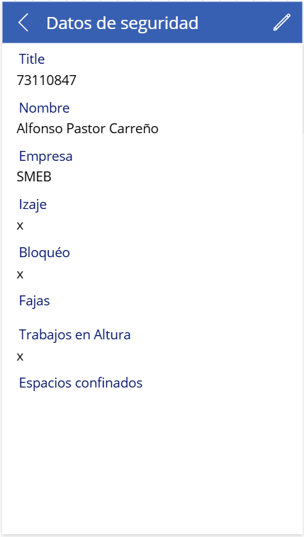
Figura 4 :Muestra de funcionamiento del escaner de QR. Fuente: Elaboración propia.

3.4 Visualización de Datos

Para la visualización de datos, se desarrolló un panel de control (dashboard) en Power BI. Esta herramienta centraliza y procesa la información de las fuentes mencionadas, presentándola en un formato ejecutivo. El dashboard muestra métricas clave como la cantidad total de eventos, la distribución por riesgo crítico, la clasificación de actos y condiciones, y las recomendaciones de riesgos prioritarios para el día. Además, permite filtrar los reportes por potencial, empresa reportada y empresa que reporta. Dado que las fuentes de datos están en la nube, el panel se actualiza en tiempo real, garantizando información siempre vigente. Lo comentado, se muestra en la Figura 5 que muestra Dashboards del día 28 y 29 de junio.

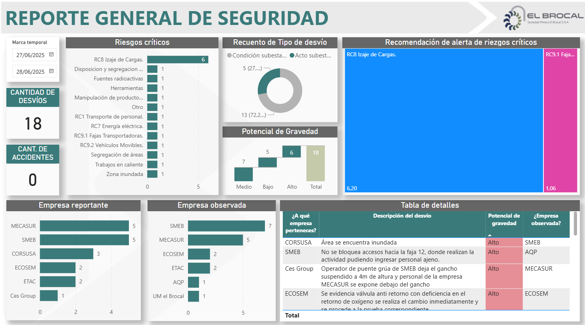

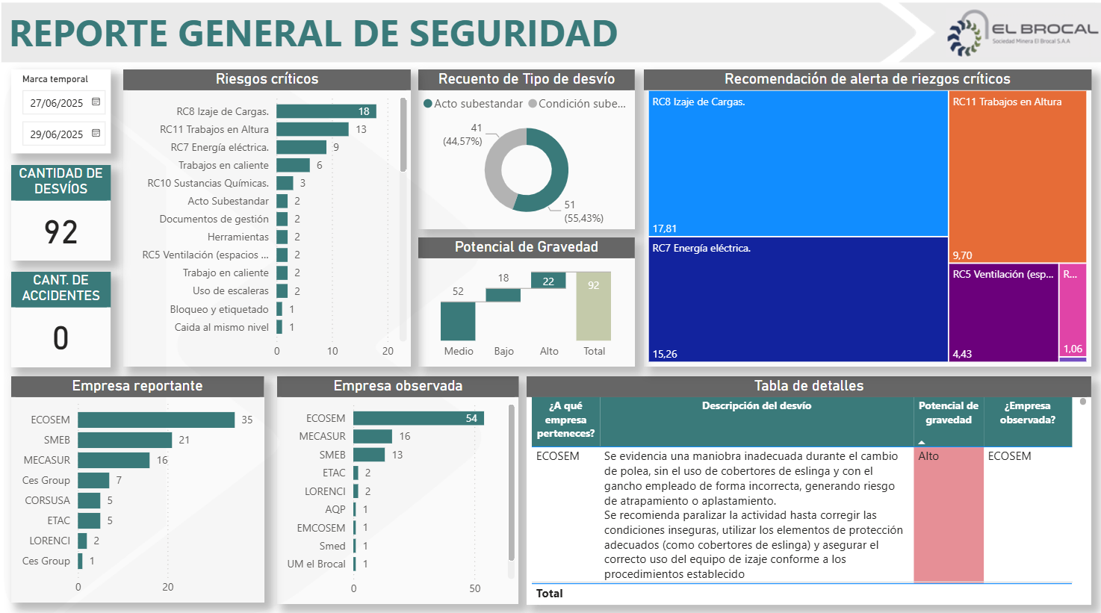
Figura 5: Ejemplos de los Dashboards realizados. Fuente: Elaboración propia.

4. Presentación y discusión de resultados

La implementación de esta solución integral ha transformado la gestión de la seguridad durante las paradas de planta, obteniendo los siguientes resultados destacados:

Monitoreo en Tiempo Real: Se estableció por primera vez un sistema para la medición continua de los actos y condiciones reportados, eliminando la latencia en la recopilación de datos.

Aumento en la Participación: Se registró un incremento del 60% en la cantidad de reportes de seguridad. La facilidad de uso del formulario digital y la posibilidad de que todo el personal (técnicos, supervisores, etc.) pudiera reportar directamente eliminó el cuello de botella del proceso manual anterior, que dependía de la consolidación por parte de una sola persona.

Optimización de la Toma de Decisiones: El tiempo requerido para identificar tendencias de riesgo se redujo de horas a minutos. El panel de BI permite al equipo de liderazgo tomar decisiones informadas en las reuniones diarias, enfocando los recursos de manera inmediata en los problemas más críticos.

5. Conclusiones

La integración de herramientas digitales como Google Forms y Power BI, combinada con el análisis de datos en tiempo real y la inteligencia artificial, representa un avance cualitativo en la gestión de la seguridad para paradas de planta.

Esta plataforma demuestra la viabilidad de crear un ecosistema digital robusto y de bajo costo que no solo centraliza y agiliza la recolección de datos, sino que también introduce inteligencia predictiva al proceso. La capacidad de anticipar riesgos, basándose tanto en datos históricos como en las condiciones operativas diarias, permite a las empresas mineras ejecutar paradas de planta más seguras, eficientes y controladas.

El futuro de la seguridad industrial no reside únicamente en el cumplimiento de procedimientos, sino en la adopción estratégica de tecnologías que permitan identificar, comprender y actuar sobre los riesgos antes de que se materialicen. Esta solución constituye un paso firme en esa dirección.

6. Anexos

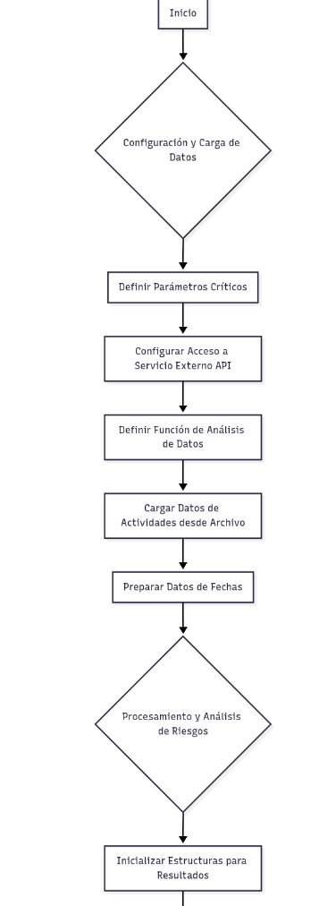
- Diagrama de flujo del sistema de recomendaciones proactivas

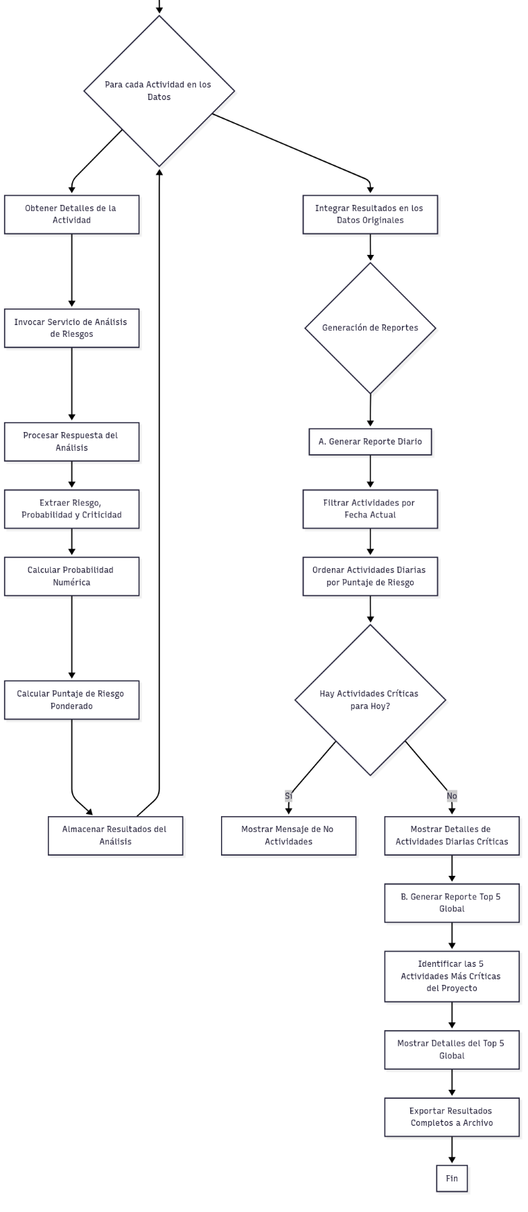
7. Referencias bibliográficas

Serrano-Guzmán, M. F., Rojas-Cabezas, J. D., & Flórez-García, J. A. (2021). Metodología para la gestión de riesgos en seguridad y salud en el trabajo en el sector minero de Boyacá. Ciencia e Ingeniería Neogranadina, 31(2), 149-166. https://doi.org/10.18359/rcin.5598
Google. (2024). Gemini API: Python quickstart. Google for Developers. Recuperado el 13 de julio de 2025, de https://ai.google.dev/docs/python_quickstart
Revista Seguridad Minera. (2024, 11 de enero). Buenaventura, rumbo a la mayor seguridad y calidad de procesos. Revista Seguridad Minera. https://revistaseguridadminera.com/operaciones-mineras/buenaventura-rumbo-a-la-mayor-seguridad-y-calidad-de-procesos/

